Atitt 合适的防身武器

国内的话，防卫装备只能打打擦边球。我个人对防身的理解有三点，  
一是快速削弱敌方战斗力，  
二是不易被夺取，  
三是事后警方介入的时候可以打马虎眼。

## 钥匙

## Pen

## 指虎。 指甲休 锐角需要 金牙 里抓

## 防狼戒指 zhihulei

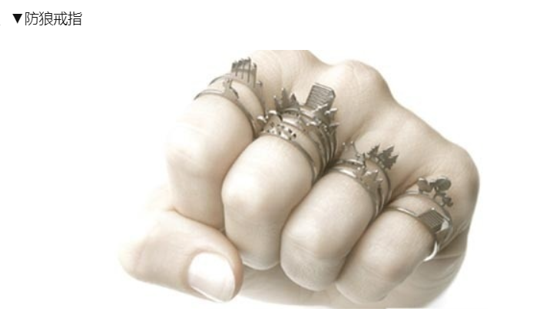

老实保守的人才是作为 对象的首选，因为看上去老实好欺负因为内向也不会说出去.

## USB线 （抽到身上真的无比疼！

## 军腰带

云南白药喷雾剂保险液可当辣椒水用，超级和谐

防身服，裤子，护脖，头套等等

防弹内裤

医院的房间，转角等情况要了如指掌！利用熟悉地方的优势！

## 老炮儿那样的自行车车锁，

## 雨伞

# 劳动工具，非管制刀具，体现自卫属性，放车上也方便。

螺丝刀

**登山杖是**

**自行车的链子锁也**

所以对男生来说最好的装备是肌肉。对女生来说，最好的装备是男朋友~